# Chemische oorlogvoering

De schietkever belaagt zijn vijanden door ze te bombarderen met een chinonoplossing, C6H4O2(aq). Deze oplossing wordt in zijn achterlijf gevormd uit hydrochinon en waterstofperoxide. Deze reactie verloopt explosief:

C6H4(OH)2(aq) + H2O2(l) → C6H4O2(aq) + 2 H2O(l)

 Bereken de reactiewarmte *H*° van deze reactie met de wet van Hess (behoud van energie) en onderstaande gegevens.

C6H4(OH)2(aq) → C6H4O2(aq) + H2(g) *H*° = +177,4 kJ mol−1

H2(g) + O2(g) → H2O2(l) *H*° = −191,2 kJ mol−1

H2(g) + ½ O2(g) → H2O(g)  *H*° = −241,8 kJ mol−1

H2O(g) → H2O(l) *H*° = −43,8 kJ mol−1

NB: *H*° betekent de reactiewarmte.

# Winkelen

De concentratie opgelost O2 is essentieel voor overleving van waterorganismen. De meeste vissoorten hebben bijvoorbeeld 5-6 ppm opgelost zuurstof nodig. Thermische vervuiling en de aanwezigheid van oxideerbare stoffen in water zijn deels verantwoordelijk voor een zuurstoftekort. Gewoonlijk wordt de zuurstofconcentratie gemeten met een ‘zuurstofmeter’. Stel dat zo’n instrument niet beschikbaar is en dat je genoodzaakt bent om in een belangrijke zalmrivier de hoeveelheid opgelost O2 te bepalen met behulp van de aangepaste Winklermethode.

De benodigde chemicaliën staan in een laboratorium tot je beschikking. Met deze methode wordt Mn2+ door opgelost O2 aflopend geoxideerd tot MnO2(s) en het gevormde MnO2 wordt dan jodometrisch (lett. meten met jood) getitreerd.

Volgens deze methode voegt men 1 mL MnSO4-oplossing toe aan een watermonster (250 mL) in een erlenmeyer. Hierna voegt men 2 mL van een natriumhydroxide/jodide/natriumazide-oplossing toe. Men sluit de erlenmeyer goed af met een stop en de oplossingen worden grondig gemengd door de erlenmeyer herhaaldelijk om te keren. Men laat de suspensie staan tot het neerslag zich afgezet heeft. Dan voegt men 1 mL geconcentreerd zwavelzuur toe en de verkregen oplossing wordt getitreerd met 9,75⋅10−3 mol L−1 natriumthiosulfaatoplossing totdat een lichtgele kleur is bereikt. Men voegt 10-15 druppels stijfseloplossing toe en titreert verder totdat de blauwzwarte kleur net verdwenen is. Hiervoor is 27,53 mL van deze oplossing nodig.

 Geef de vergelijkingen van de reacties die betrokken zijn bij deze bepaling.

 Bereken de hoeveelheid opgelost zuurstof in massa-ppm (mg/kg).

# Stoelendans

Een kationenwisselaar in de 'H-vorm' (deze wisselt alle positieve ionen uit tegen H+-ionen) wordt in een oplossing gesuspendeerd die natriumchloride bevat. Er wordt geroerd totdat het ionenuitwisselingsevenwicht (1) zich ingesteld heeft.

AH + Na+ ANa + H+ (1)



Bij een experiment werden de volgende hoeveelheden/concentraties gebruikt.

1 g kationenwisselaar AH (capaciteit: 5 mmol g−1)

100 cm3 van een 0,1 M NaCl-oplossing.

 Hoeveel % van het aanwezige natrium (Na+) is aan de ionenwisselaar gebonden, als het filtraat na instelling van het evenwicht (1) en affiltreren van de ionenwisselaar een pH heeft van 1,7? Een mogelijk verlies van oplossing door affiltreren en door adsorptie aan de ionenwisselaar mag verwaarloosd worden.

 Bereken nu de waarde van *K*v.

# Faseleer

De faseleer is een tak van de chemie, die zich in de meest ruime zin bezighoudt met faseovergangen, d.w.z. de overgang van de ene naar de andere aggregatietoestand. Men kan een systeem, bestaande uit twee stoffen, bestuderen door in een diagram de temperatuur, waarbij een faseovergang plaatsvindt, uit te zetten tegen de samenstelling van het systeem (b.v. in massa%). De druk op het systeem wordt constant gehouden.

Stelt men op deze manier het fasediagram samen van bismut (Bi, smeltpunt 273 °C) en cadmium (Cd, smeltpunt 323 °C), dan vindt men het bijgaande diagram. Een dergelijk diagram geldt voor twee stoffen, die geen verbinding kunnen vormen, die in de vaste fase totaal niet mengen en die in de vloeibare fase in elke verhouding mengbaar zijn.

Dit laatste (dus de volledige mengbaarheid in de vloeistoffase) is in het diagram aangegeven met de toestandsaanduiding LBi + Cd, boven de lijnen CE en DE. In de vaste toestand (onder de lijn AB) zijn Bi en Cd zoals eerder opgemerkt totaal niet mengbaar. Hier zijn dus in feite twee fasen aanwezig, omdat er hier strikt genomen geen sprake is van een mengsel. Ook in het gebied AEC onderscheidt men twee fasen: vast Bi en het vloeistofmengsel Bi-Cd. Voor dit gebied geldt de toestandsaanduiding SBi + LBi+Cd.

Punt E is het eutectische punt; alle hiervoor vermelde fasen zijn in dat punt met elkaar in evenwicht. De genoemde toestandsaanduidingen zijn afgeleid van L = liquid (vloeistof), S = solid (vaste stof) en G = gas (gas).

 Welke toestandsaanduiding geldt voor het gebied onder de lijn AB?

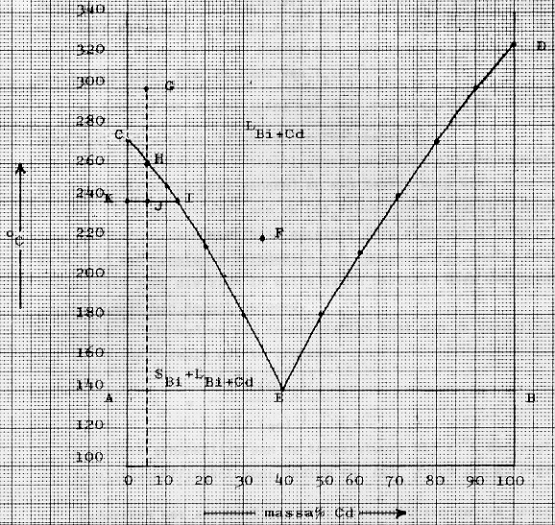

 Welke toestandsaanduiding geldt voor het gebied EBD?

In plaats van het massapercentage zet men op de horizontale as ook wel de molfractie uit; dit is het aantal mol van een component gedeeld door het totaal aantal mol.

 Bereken de molfractie Cd in het eutectisch punt E.

 Beredeneer of de ligging van de lijnen CE en DE verandert als men op de horizontale as de molfractie Cd in plaats van het massapercentage Cd gaat uitzetten.

Zuivere stoffen, zoals Bi en Cd, hebben scherpe smeltpunten. Mengsels daarentegen (zoals die van Bi en Cd) vertonen een smelttraject; het mengsel begint te smelten bij een bepaalde temperatuur en is pas gesmolten bij een hogere temperatuur. Er is één uitzondering: één Cd-Bi-mengsel met een bepaalde samenstelling heeft óók een scherp smeltpunt. Dit gedrag kan men uit het diagram afleiden.

 Wat is de samenstelling van dit bijzondere Cd-Bi-mengsel?

Men kan de lijn CE opvatten als de oplosbaarheidskromme van Bi in (vloeibaar) Cd.

 Maak dit duidelijk door uit het diagram af te leiden wat er gebeurt, als men aan een Bi-Cd-mengsel met 35 massa% Cd bij 220 °C (punt F) steeds meer Bi toevoegt.

Tevens is de lijn CE bruikbaar bij de volgende procedure.

Men laat 200 g van een vloeibaar Bi-Cd-mengsel met 5 massa% Cd vanaf 300 °C (punt G) afkoelen. onder uitsluiting van stolvertraging zal bij 260 °C (punt H) de kristallisatie van Bi beginnen. Bij verdere afkoeling krijgt de lijn HE een opmerkelijke betekenis. Er komt dan steeds meer vast Bi in evenwicht met het vloeibare Bi-Cd-mengsel.

De verhouding waarin deze fasen bij b.v. 240 °C voorkomen, volgt uit de regel van Tamman, ook wel de hefboomregel genoemd, n.l.:

.

Men laat afkoelen tot 200 °C.

 Leg uit dat men dit proces als scheidingsproces kan gebruiken.

 Leid m.b.v. de regel van Tamman uit het diagram af hoe de oplosbaarheid van vast Bi in vloeibaar Cd verandert bij lagere temperatuur.

 Laat door middel van berekening zien hoeveel gram vast Bi, hoeveel gram vloeibaar Bi en hoeveel gram vloeibaar Cd bij 200 °C aanwezig zijn.

# Staafbatterijtje

In een droge batterij (Leclanché element) fungeert het zinken omhulsel als reductor en rond het grafietstaafje in het midden zit de oxidator bruinsteen dat omgezet wordt in MnO(OH). Het elektrolyt is NH4Cl.

 Geef de halfreacties voor de oxidator en voor de reductor, alsmede de totale redoxvergelijking.

De spanning ⋅*V*° die zo’n element onder standaardomstandigheden levert bedraagt 1,26 V. Zie verder tabel 48, Binas.

 Hoe groot is de standaardpotentiaal van de mangaanreactie?

 Hoeveel Ah (ampère-uren) kan er per g MnO2 geleverd worden?

Bij redoxreacties geldt dat *R* ln *😐* = *n* ⋅*F*⋅*V*°. Hierin is *n* het aantal elektronen dat bij de reactie betrokken is; *F* is de constante van Faraday.

 Bereken *K* voor deze reactie bij 25° C (298 K). Leg uit of we hier eigenlijk van een evenwicht kunnen spreken?

# Afkicken

In de strijd tegen het heroïnegebruik gaat men soms over tot gratis verstrekking van het vervangingsmiddel methadon:



Deze stof zou veel minder −en mogelijk zelfs in het geheel niet− verslavend zijn. Door verlaging van de dagelijkse dosis zou het bovendien mogelijk zijn zonder ernstige ontwenningsverschijnselen af te kicken.

Bij de bereiding van methadon gaat men uit van 2,2-difenylethaannitril (verbinding I) en 1-*N,N-*dimethylamino-2-chloorpropaan (verbinding II).



Men neemt aan dat verbinding I onder invloed van de zeer sterke base natriumamide een proton afsplitst.

 Geef de elektronenformule (Lewisformule) van het product van deze protonafsplitsing bij I.

Verder veronderstelt men dat onder de reactieomstandigheden de verbinding II tenminste gedeeltelijk aanwezig is zoals hiernaast.



De in dit tussenproduct aanwezige koolstof-stikstofring zou niet erg stabiel zijn en na openspringen van een koolstof−stikstofbinding van de ring een reactie aan kunnen gaan met het uit verbinding I verkregen product. Hierbij ontstaan twee mogelijke producten.

 Geef de structuurformules van deze twee mogelijke producten.



Eén van de twee ontstane stoffen laat men verder reageren met H3C—CH2—MgBr, een nogal polaire verbinding.

Deze stof addeert aan de eveneens polaire −+C≡N -groep. Reactie van het dan ontstane product met verdund zuur levert methadon.

 Geef de reactievergelijking van de voorlaatste stap (structuurformules!!).

 Leg aan de hand van de structuurformule van methadon uit, dat men op deze wijze een product bereidt dat slechts voor 50% biochemisch actief is.

# Verdeel en heers

Als men een oplosmiddel A, waarin een stof X is opgelost, in contact brengt met een oplosmiddel B, dat niet met A mengbaar is, dan zal er diffusie optreden van X van A naar B (en al spoedig ook omgekeerd) tot een evenwichtssituatie is bereikt bij de verdeling van X over A en B.



Schudden versnelt het bereiken van deze evenwichtssituatie. Men kan dit noteren als een evenwichtsproces: XA  XB, een verdelingsevenwicht met verdelingsconstante 

Men wil de waarde bepalen van de verdelingsconstante van het verdelingsevenwicht van azijnzuur CH3COOH (=X) over tetra (CCl4) (= A) en water (=B). Daartoe brengt men 1,0 liter tetra met daarin 6,0 g azijnzuur opgelost in contact met 1,0 liter water.

Na instelling van het evenwicht titreert men ter bepaling van de azijnzuurconcentratie in de waterlaag een monster van 1,0 mL van die waterlaag met 0,90 mL 0,10 M NaOH-oplossing.

 Bereken *K*v van het verdelingsevenwicht van azijnzuur over water en tetra.

Op soortgelijke wijze kan men ook de *K*v van de verdeling van butaanzuur over water en tetra bepalen.

 Beredeneer of die *K*v bij butaanzuur groter of kleiner zal zijn dan bij azijnzuur.

Dit principe kan men ook gebruiken om geleidelijk steeds meer azijnzuur uit een oplossing van azijnzuur in tetra te extraheren. Dit doet men als volgt.

Bij een oplossing van azijnzuur in tetra wordt 1,0 liter water gevoegd. Het geheel wordt geschud, zodat azijnzuur zich gaat verdelen over water en tetralaag. Na evenwichtsinstelling verwijdert men voorzichtig de waterlaag. Bij de overblijvende tetralaag wordt opnieuw een verse portie water gevoegd, het geheel weer geschud enzovoort, enzovoort.

 Bereken hoeveel porties van 1,0 liter water men achtereenvolgens in contact moet brengen met 1,0 liter tetra, waar 6,0 gram azijnzuur in zit opgelost, om het azijnzuurgehalte in de tetralaag terug te brengen tot minder dan 0,10 mg per liter.

In werkelijkheid is het evenwichtsproces bij het verdelen van azijnzuur over water en tetra ingewikkelder.

In de tetralaag komt azijnzuur namelijk voor in de vorm van “dimeer”deeltjes met formule (CH3COOH)2 en in de waterlaag als enkelvoudige deeltjes CH3COOH.

 Geef de vergelijking van dit evenwichtsproces.

Voor dit evenwichtsproces kun je ook een ‑andere‑ evenwichtsconstante *K’*v definiëren.

 Geef de evenwichtsvoorwaarde met die *K’*v.

 Bereken de waarde van *K’*v, die uit de titratie van het monster uit de waterlaag volgt (zie de meetgegevens in de inleiding.

# Log in op azijnzuur

De concentraties van de verschillende deeltjes in oplossingen waarin een zuur-base-evenwicht heerst, kunnen over een groot pH-gebied volledig in kaart worden gebracht. In een complex systeem, met vele variabelen, is vaak een computerprogramma nodig om dat te doen.

Voor azijnzuur, opgelost in water, is het systeem minder ingewikkeld en krijgen we het onderstaand beeld. Daarin is de logaritme van de concentraties in mol L−1 (log M) van de deeltjes uitgezet tegen de pH van de oplossing. De variabele pH ‑ hier van 0 tot 14 ‑ kan men verkrijgen door het toevoegen van H3O+ en OH− ionen aan een oplossing van azijnzuur van een bepaalde concentratie.

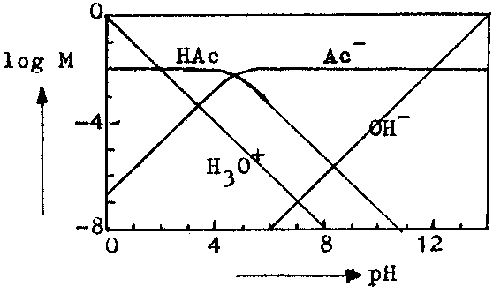 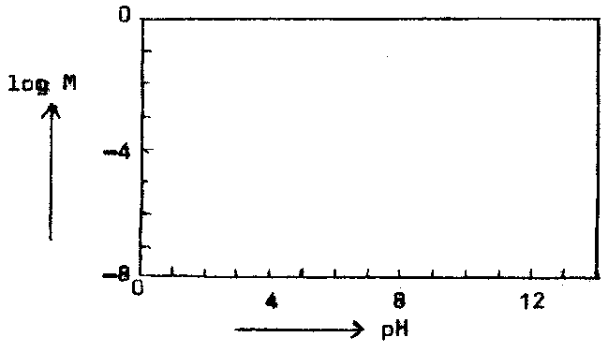

 Leg uit dat de lijnen voor H3O+ en OH− rechten zijn met een richtingscoëfficiënt van respectievelijk −1 en +1.

 Leg uit dat de lijnen voor HAc en Ac− géén rechten zijn.

 Hoe groot is de molariteit van de azijnzuuroplossing waarvoor het bovenstaande diagram geldt?

 1. In welk punt van het diagram heeft de oplossing de grootste bufferende werking?

2. Hoe groot zijn de concentraties van HAc en Ac− in dat punt?

 Teken eenzelfde diagram, maar dan voor chloorazijnzuur (CH2Cl−COOH) van dezelfde molariteit. Gebruik daarvoor het blanco diagram rechts boven. Zie binastabel 49.

# Op orde stellen?

Waterstofperoxide ontleedt vrij gemakkelijk in water en zuurstof.

De reactie wordt gekatalyseerd door onder andere Fe2+ en Fe3+ ionen.

Geef de reactievergelijking van deze ontleding.

Om te achterhalen of deze ontleding een 1e orde of een 2e orde reactie is, voert men het volgende experiment uit.

Men mengt 1,00 liter 1,00 ⋅10−2 molair H2O2 -oplossing met 0,30 mL 1,0 molair FeCl3-oplossing.

Elke 10 minuten pipetteert men uit deze oplossing 10,0 mL en brengt deze hoeveelheid over in 10,0 mL van een gereedstaande aangezuurde 5,0⋅10−3 molair KMnO4-oplossing, [MnO4−]o. Daardoor oxideert het niet-ontlede H2O2 snel en volledig. De overmaat MnO4− wordt daarna bepaald door titratie met een oplossing van 2,00⋅10−3 molair oxaalzuur [H2C2O4]o

 Geef van beide reacties de redoxkoppels en de eindvergelijking.

Uit de reacties en de numerieke gegevens valt af te leiden dat in dit geval geldt:

[H2O2]*t* = 5/2 ⋅ [MnO4−]o − ⋅ [H2C2O4]o

Hierin is [H2O2]*t* de concentratie van waterstofperoxide op tijdstip *t* en *v*ox,*t* het volume (in mL) van de gebruikte oxaalzuuroplossing voor tijdstip *t*(min).

Enige resultaten van de metingen op bovenstaande wijze uitgevoerd zijn in de volgende tabel weergegeven.

|  |  |  |  |  |  |  |
| --- | --- | --- | --- | --- | --- | --- |
| *v*ox,*t* (mL) | 12,50 | 42,06 | 54,20 | 59,06 | 61,13 | 62,27 |
| tijd (min) | 0 | 10 | 20 | 30 | 40 | 60 |

 Bereken met de gegeven formule voor [H2O2]*t* de concentraties op de zes verschillende tijdstippen.

De bedoeling van het experiment was om na te gaan of de ontleding van waterstofperoxide een eerste of een tweede orde reactie was.

Omdat in de reactievergelijking alleen H2O2 staat, geldt in geval van 2e orde

 = *k* ⋅ [H2O2]2

Schrijven we nu voor [H2O2] = *c* en integreren we deze vergelijking, dan geldt voor de 2e orde reactie:



Als deze ontleding echter een 1e orde reactie is, dan geldt de vergelijking:

 = *k* ⋅ [H2O2]

Hieruit leiden we door integratie af: −*k⋅t* = ln *ct* − ln *c*o

 1. Zet nu ln *ct* uit tegen tijd *t*.

2. Zet ook  uit tegen tijd *t*.

 1. Leg aan de hand van deze twee grafieken uit of de reactie van de 1e of van de 2e orde is.

2. Bereken daarna de reactieconstante *k*.

# Nylon

Elektrolyse kan in de organische chemie gebruikt worden om verbindingen te maken. Een voorbeeld daarvan is de synthese van 1,6-hexaandiamine



(1,6-diaminohexaan) uit acrylonitril, CH2=CH—CN.

Daarvoor wordt een elektrolysecel gebruikt met een diafragma (scheidingswand) dat doorlaatbaar is voor H3O+-ionen.

De cel is hiernaast schematisch weergegeven.

 Geef de vergelijking van de reactie die aan de pluspool optreedt.

Aan de minpool reageert het acrylonitril door opname van elektronen tot zgn. anionradicalen. Een anionradicaal is een negatief geladen deeltje met een ongepaard elektron. Negatieve lading en ongepaard elektron zitten niet op dezelfde plaats. In theorie kunnen er 2 verschillende anionradicalen gevormd worden, die elk door 3 grensstructuren (of mesomere structuren −hiervan spreekt men als van één deeltje verschillende elektronenformules getekend kunnen worden) kunnen worden weergegeven.

 Geef van elk van deze anionradicalen tenminste 2 mesomere structuren. Geef hierin alle bindende en niet-bindende elektronenparen weer en het ongepaarde elektron en de plaats van de negatieve lading (kortom: de elektronenformule).

Het uiteindelijke product van deze reactie blijkt te zijn hexaandinitril (l,4-butaandicarbonitril), NC−(CH2)4−CN, doordat 2 anionradicalen combineren na opname van een proton.

 Welke anionradicaal uit de vorige vraag is in staat om op de beschreven wijze hexaandinitril te vormen? Geef deze vorming weer in vergelijkingen met structuurformules.

Het hexaandinitril wordt vervolgens omgezet in 1,6-hexaandiamine.

 Geef voor deze omzetting de vergelijking.

1,6-diaminohexaan kan m.b.v. hexaandioylchloride (adipoylchloride = het zuurchloride van hexaandizuur) omgezet worden tot het polymeer nylon-6,6.



 Geef de naam van de karakteristieke groep in het polymeer nylon-6,6.

De snelheid waarmee nylon-6,6 gevormd wordt hangt uitsluitend af van de concentratie van het hexaandioylchloride.

 Geef de vorming van nylon-6,6 weer in vergelijkingen. Laat duidelijk uitkomen hoe de reactie verloopt (het mechanisme).

# Chemische oorlogvoering



C6H4(OH)2(aq) → C6H4O2(aq) + H2(g) *H*° = +177,4 kJ mol−1 |1|

H2(g) + O2(g) → H2O2(l) *H*° = −191,2 kJ mol−1 |−1|

H2(g) + ½ O2(g) → H2O(g)  *H*° = −241,8 kJ mol−1 |2|

H2O(g) → H2O(l) *H*° = −43,8 kJ mol−1 |2|

+

C6H4(OH)2(aq) + H2O2(l) → C6H4O2(aq) + 2 H2O(l) *H*° = −202,6 kJ mol−1

# Winkelen



1. 2 Mn2+(aq) + O2(aq) + 4 OH−(aq) → 2 MnO2 + 2 H2O
2. MnO2(s) + 4 H+(aq) + 2 I−(aq) → Mn2+ + 2 H2O + I2
3. I2 + 2 S2O32− →S4O62−(aq) + 2 I−(aq)



1. 9,75⋅10−-3 mol L− ⋅ 0,02753 L = 2,68⋅10−4 mol
2. 1 mol O2 ÷ 4 mol S2O32−
3. aantal mol O2 = 2,68⋅10−4/4 = 6,71⋅10−5

 = 8,59 massa-ppm

# Stoelendans

 pH = 1,7 ⇒ [H+]oplossing = 0,02 mol dm−3 = [Na+]gebonden

gebonden natrium in %: 



# Faseleer

 SBi + SCd

 SCd + LBi + Cd

 40 massa % Cd dus 100 g mengsel bevat 40 g Cd en 60 g Bi

 = 0,356 mol Cd en  = 0,287 mol Bi

Totaal aantal mol 0,356 + 0,287 = 0,643 mol, dus molfractie Cd =  0,554

 Punt E schuift dan op langs de lijn AB naar rechts ⇒ De linkerkromme CE zal minder steil verlopen en de rechter ED juist steiler.

 Dat is een mengsel met de eutectische samenstelling (40 massa % (of 55,4 mol %) Cd).

 Dan schuift men in horizontale richting vanuit F naar links. Pas als deze horizontale lijn kromme BE snijdt (bij ongeveer 19 massa % Cd = 81 massa % Bi), zal er vast Bi gevormd gaan worden. Het snijpunt geeft dus de maximale oplosbaarheid van Bi in LBi + Cd aan bij 220 °C.

 Bij H ontstaat er voor het eerst vast, zuiver bismut SBi (volgens het hefboomprincipe nog oneindig weinig). Naarmate het mengsel verder afkoelt ontstaat er steeds meer zuiver bismut terwijl het vloeistofmengsel steeds minder Bi gaat bevatten. (De maximale oplosbaarheid van Bi in L neemt namelijk steeds verder af.) De vaste stof kan verwijderd worden (uitsmelten).

 De lijn CE schuift steeds verder naar rechts op, de oplosbaarheid van Bi in L neemt dus af.

 Verhouding S/L = 4/1

⋅200 g = 160 g SBi en ⋅200 g = 40 g LBi + Cd

In oplossing: alle Cd (5 massa %) = 10 g en 40 − 10 = 30 g Bi

# Staafbatterijtje

 Zn →← Zn2+ + 2 e− |1 |

e− + MnO2 + 2 NH4+ →← MnO(OH) + NH3 |2|

Zn + 2 MnO2 + 2 NH4+ → Zn2+ + 2 MnO(OH) + 2 NH3

 *V*° = 1,26 V;  = −0,76 V ⇒  = 0,50 V

  =^ 0,01150 mol e−

1 mol e− =^ 1,6⋅10−19 ⋅ 6,2⋅1023 C = 96487 A s

0,01150 mol e− =^ 0,0115 ⋅ 96487 A s =^  = 0,308 A h

 *RT* lnK = *n⋅F**V*° ⇒ ln*K* = 2⋅96487⋅1,26 / 8,3144⋅298 = 98,13

 = 4,02⋅1042.

# Afkicken

 Dezelfde structuurformule als I, maar zonder H, dus met een vrij elektronenpaar op de C.

 

II is de goede weg naar methadon.

 C2H5MgBr + 

 Het verkregen product is een racemisch mengsel. Gewoonlijk is slechts een van de optische isomeren biologisch actief.

# Verdeel en heers

 0,09 mmol OH−, dus 0,09 mmol HAc per mL ofwel 0,09 mol HAc per liter.

Oorspronkelijk 6,0 g, dat is 0,1 mol HAc. Dus in tetra nog aanwezig 0,01 mol.

 = 9.

 Butaanzuur lost minder goed op in water (meer apolair) dus wordt de teller kleiner en dus ook de *K*v.

 Steeds blijft 1/10 deel achter in de tetralaag. Na n keer uitschudden is er dus nog ⋅ 6,0 g over. Dit moet kleiner zijn dan 0,1 mg. Ofwel 6 ⋅ < 10−4. Dit is zo vanaf n = 5.

 (CH3COOH)2 →← 2 CH3COOH

 

 

# Log in op azijnzuur

 pH = − log [H3O+]. Dit is een vergelijking van het type *y* = −*x*, een rechte met richtingscoëfficiënt −1. Voor OH− geldt een analoge redenering.

 Bij verdunning bijvoorbeeld verloopt de verandering van de concentratie van H+ uit azijnzuur niet lineair, aangezien azijnzuur een zwak zuur is.

 Kan afgelezen worden uit het diagram (0,01 M).

 1. Daar waar [HAc] = [Ac−], dus in het snijpunt.

2. Totale concentratie is 0,01. Dus in dat punt (snijpunt) is elke concentratie 0,005 M.

 Voor H3O+ en OH− verandert er niets. Voor chloorazijnzuur van dezelfde concentratie veranderen de horizontale lijnstukken dus niet. De schuine delen lopen weer evenwijdig aan H3O+ en OH−. Het snijpunt ligt weer op dezelfde hoogte, n.l. bij log M = log 5⋅10−3 = −2,3.

Het snijpunt is naar links verschoven. pH = p*K*z (Binas: p*K*z = 2,89).

# Op orde stellen?

 2 H2O2 → 2 H2O + O2

 H2O2 / O2 en MnO4− / Mn2+ H2C2O4 / CO2 en MnO4− / Mn2+

5 H2O2 + 2 MnO4− + 6 H+ → 5 O2 + 2 Mn2+ + 8 H2O

5 H2CO4 + 2 MnO4− + 6 H+ → 10 CO2 + 2 Mn2+ + 8 H2O

 Verwerking van de tabelgegevens.

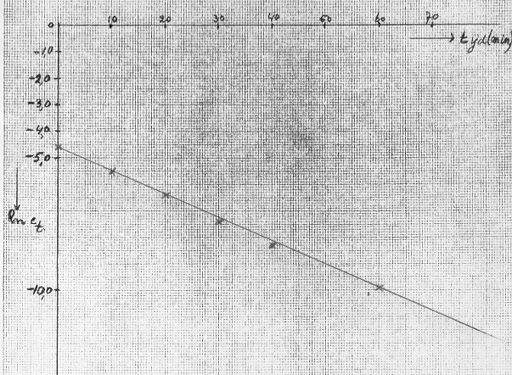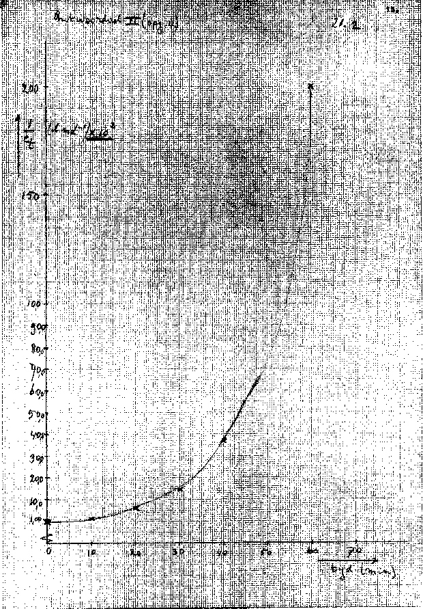

|  |  |  |  |
| --- | --- | --- | --- |
| tijd / min | in 10−4 mol L−1 |  | [H2O2]*t* / 10−4 mol L−1 |
| 0 | 125− 25 | = | 100 |
| 10 |  |  | 40,88 |
| 20 |  |  | 16,60 |
| 30 |  |  | 6,82 |
| 40 |  |  | 2,74 |
| 60 |  |  | 0,46 |

 Zie bijgaande grafieken. Uitkomsten van de berekeningen staan in de tabel.

|  |  |  |  |
| --- | --- | --- | --- |
| *t* | log *ct*(afgerond) | ln *ct* = 2,3⋅log *ct* | 1 / *ct* 102 L mol−1 |
| 0 | −2,0 | −4,6 | 1,0 |
| 10 | −2,4 | −5,5 | 2,55 |
| 20 | −2,8 | −6,4 | 6,03 |
| 30 | −3,2 | −7,4 | 14,7 |
| 40 | −3,6 | −8,3 | 37,0 |
| 60 | −4,3 | −9,9 | 200 |

 De eerste-ordegrafiek geeft een rechte lijn en is daarmee het juiste antwoord.

 = 0,09 mol L−1 min−1.

# Nylon

 2 H2O → O2 + 4 H+ + 4 e−

 

 

 NC−(CH2)4−CN + 4 H2 → H2N−(CH2)6−NH2

 peptide of amide

 